8-2-3《绿色开花植物的一生——萌发和生长》学习指南

**【学习目标】**

1. 准确描述种子萌发的条件和过程
2. 说出单子叶和双子叶植物种子的结构

**【学法指导】**

**认真阅读**北京版《生物学》八年级上册第十章第三节《绿色开花植物的生殖和发育》相关内容，**划出重要知识，自主规范完成知识梳理内容并构建知识框架体系。**

**【学习任务单】**

**任务1：观看《种子的结构》微课1，复习种子的结构的相关内容，回答下列问题。**

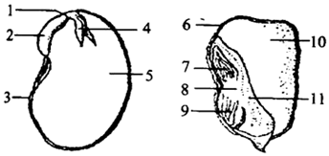

请描述下面图片中菜豆种子（左）和玉米籽粒（右）的结构名称。

1.__________ 2._________ 3.__________

4.__________ 5._________ 6.__________

7.__________ 8._________ 9.__________

10._________ 11._________

**任务2：观看《种子萌发的条件》微课2，复习种子萌发的条件。**

**1.梳理知识框架。**

**2. 掌握探究实验相关内容，结合种子萌发条件相关知识，完成该探究实验。**

西瓜是广受市民喜爱的夏季时令水果。小明同学发现，切开的西瓜在室温下放上一两天，瓜瓤已经变质，但很难看到西瓜籽发芽，而吐到潮湿环境中的西瓜籽很快就能萌发。小明将这个现象跟同学进行了讨论，有的同学认为是瓜瓤中温度不适宜，有的同学认为是没有充足的空气，……，小明认为瓜瓤中有抑制西瓜种子萌发的物质，设计并完成了实验。请你替小明完成设计并完成实验。

提出问题：____________________________________________________________________？

作出假设：___________________________________________________________________。

实验步骤：____________________________________________________________________

____________________________________________________________________

____________________________________________________________________

____________________________________________________________________

____________________________________________________________________

____________________________________________________________________

____________________________________________________________________

结果预测与预期结论：__________________________________________________________。

如果__________________________________，则说明你的推测是正确的。

**任务3：观看《种子萌发后的生长发育》微课3，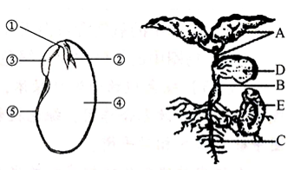复习种子萌发及生长过程相关知识，完成下面的试题。**

右图是菜豆种子的结构及其萌发后形成的幼苗示意图，请据图回答问题：

（1）幼苗A是由种子的[ ]_________发育成的，C是由种子的[ ]_________发育成的。

（2）种子萌发过程中所需的营养物质来自[ ]_________。

（3）种子萌发成幼苗的过程就是细胞不断分裂分化的过程，在菜豆种子中[ ] _______、[ ] _______、[ ] _______部位的细胞具有分裂能力。